1.1.2 Menu Output VIEWER
Jika Data Editor berfungsi untuk memasukkan data yang siap diolah, kemudian melakukan pengolahan data yang dilakukan melalui menu Analyze, hasil pengolahan data atau informasi ditampilkan lewat window SPSS VIEWER atau bisa disebut Viewer saja.

1.1.3 Menu Syntax Editor
Pengolahan data statistik yang menggunakan SPSS Command Language. Perintah-perintah tersebut ditulis pada Menu Syntax Editor. Menu ini berupa file teks yang berisi berbagai perintah SPSS, dan bisa diketik secara manual.

Menu Script Editor
Digunakan untuk melakukan berbagai pengerjaan SPSS secara otomatis.

    - Menu Draft Output
Digunakan untuk alternatif output hasil proses SPSS yang berupa teks dan chart.

BAB II

SPSS DATA EDITOR

Pada saat SPSS pertama kali dibuka, selalu tampak tampilan pertama sebagai berikut :

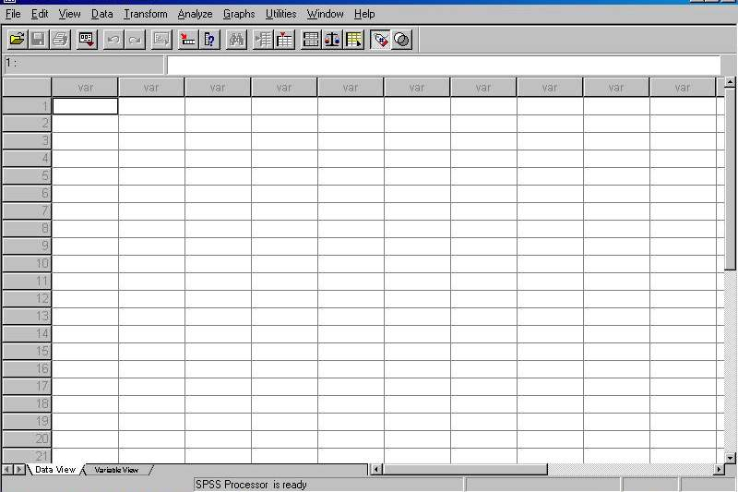
Gambar 2.1 Window Utama SPSS

SPSS Data Editor mempunyai 2 bagian, yaitu :
- Data View : untuk menginput data statistik
- Variable View : untuk mendefinisikan data variabel.
Seperti tampak pada gambar di bawah ini :
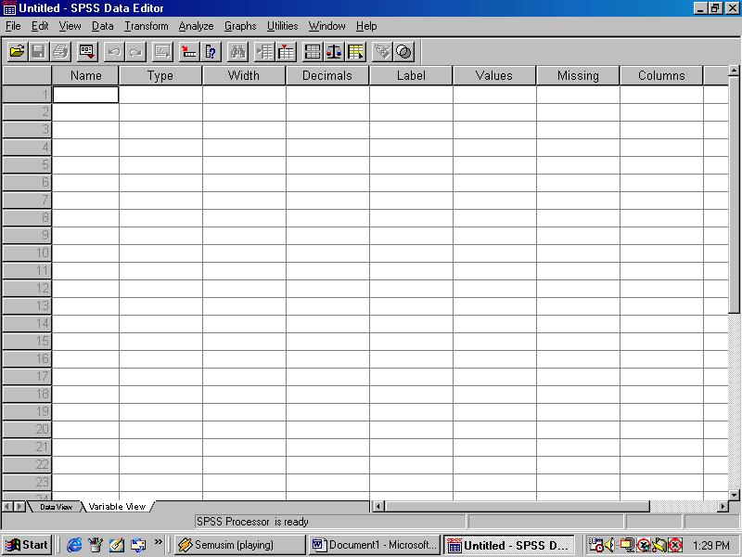
Gambar 2.2 SPSS Data Editor

Data Editor mempunyai dua fungsi utama :
- Mendefinisikan data variabel di variabel view
- Input data

2.1 Mendefinisikan dan Mengisi Data :
Sebelum data diolah, terlebih dahulu data harus didefinisikan. Klik Variable View, maka terlihat ada baris Name, Type, Width, Decimals, Label, Values, Missing, Columns, Align, Measure.

Name : Sesuai kasus, biasanya nama untuk variabel penelitian SPSS selalu membuat

huruf kecil semua untuk penulisan variabel
- Type : Tipe data terdiri dari
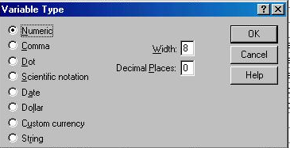
Gambar 2.3 Kotak Variable Type
Tipe data yang sering dipakai adalah numerik dan string. String jika data berskala nominal. Jika data kuantitatif / rasio gunakan numerik. Untuk data berkategori juga gunakan data numerik, agar bisa diolah secara kuantitatif.
- Width : Pilihan ini menyediakan masukan antara 1 sampai dengan 255 digit untuk isian data. Hal ini berarti banyaknya karakter nama variabel
- Decimals : apabila data berbentuk string, maka tidak ada desimal.
- Label : adalah keterangan untuk nama variabel, yang dapat disertakan atau tidak.
- Values : jika data berbentuk numerik, tapi tidak berkategori, values kosongkan saja (none).

Tapi jika berbentuk kategori klik kotak kecil di sel tersebut, sehingga muncul
Gambar 2.4 Kotak Value Labels
- Missing : adalah data yang hilang
- Column : column hampir sama dengan dengan width. Fungsinya menyediakan lebar kolom yang diperlukan untuk pemasukan data
- Align : adalah posisi data, apakah dikanan, kiri, atau tengah.
- Measure : menyangkut tipe variabel yang nantinya menentukan jenis analisis yang digunakan. Untuk data string ada dua tipe yang digunakan, yaitu nominal dan ordinal. Untuk numerik atau numerik tapi berkategori gunakan scale.

Contoh :
Di bawah ini adalah data IPK 15 orang mahasiswa pria dan wanita yang diambil secara acak,

Tabel 2.1 Data IPK dari 15 responden (mahasiswa)
 | Nama | Gender | IPK
1 | Shanti | Perempuan | 3.02
2 | Diana | Perempuan | 3.30
3 | Harry | Laki-laki | 3.00
4 | Pram | Laki-laki | 3.35
5 | Neneng | Perempuan | 3.01
6 | Genta | Laki-laki | 3.37
7 | Winda | Perempuan | 3.37
8 | Gian | Laki-laki | 3.5
9 | Pelangi | Perempuan | 3.00
10 | Babam | Laki-laki | 3.38
11 | Himawan | Laki-laki | 3.35
12 | Dhani | Laki-laki | 3.32
13 | Maharani | Perempuan | 3.00
14 | Putri | Perempuan | 3.27
15 | Harun | Laki-laki | 3.5

Pada tabel di atas ada 3 macam variabel, yaitu Nama, Gender dan IPK.

Pemasukan Data ke SPSS
Langkah-langkah :
- Buka lembar kerja baru
Lembar kerja baru selalu dibuka jika ada pemasukan variabel yang baru.
  - Klik File, pilih menu New.
Oleh karena akan dibuat DATA yang baru, maka

  - Klik Data
Sekarang, SPSS siap membuat variabel baru yang diperlukan.

2. Menamai Variabel yang diperlukan
Langkah berikutnya adalah membuat nama untuk setiap variabel baru. Untuk itu gunakan area VARIABLE VIEW pada Data Editor. Pada contoh diatas ada 3 variabel, maka akan dilakukan input nama variabel sebanyak 3 kali :
1. Variabel pertama : Nama
  - Klik Variable View yang ada di bagian kiri bawah pada data editor. maka akan muncul gambar seperti berikut ini,
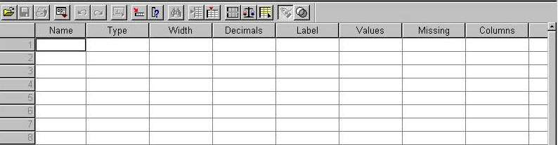
Gambar 2.5 Kotak Variable View

3. Mendefinisikan Variable Nama :
1. Name : letakkan pointer di bawah kolom Name, klik ganda pada sel tersebut, dan ketik
Nama, kemudian tekan tombol ENTER untuk menyetujui penulisan tersebut.
2. Type : tipe data untuk Nama adalah string (kualitatif), karena “nama” terdiri atas
gabungan huruf (non-angka). Tipe String berarti data dianggap sebagai karakter, bukan
sebuah angka. Oleh karena secara default SPSS memberi tipe numerik, maka klik kotak
kecil () di kanan sel tersebut.
Tampak di layar :
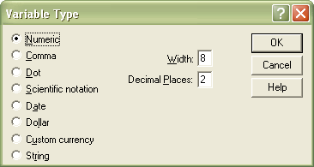
Gambar 2.6 Kotak Variable Type

Pilih tipe String (paling bawah), dan tekan OK.
3. Width : abaikan, biarkan sesuai defaultnya.
4. Decimals : karena tipe data adalah string, maka desimalnya adalah nol
5. Label : ketik Nama
6. Values : abaikan, karena data tidak berkategori
7. Missing : karena tidak ada data hilang, abaikan
8. Column : abaikan biarkan sesuai default.
9. Align : abaikan, biarkan sesuai default.
10. Measure : pilih nominal
Hasil pengisian :
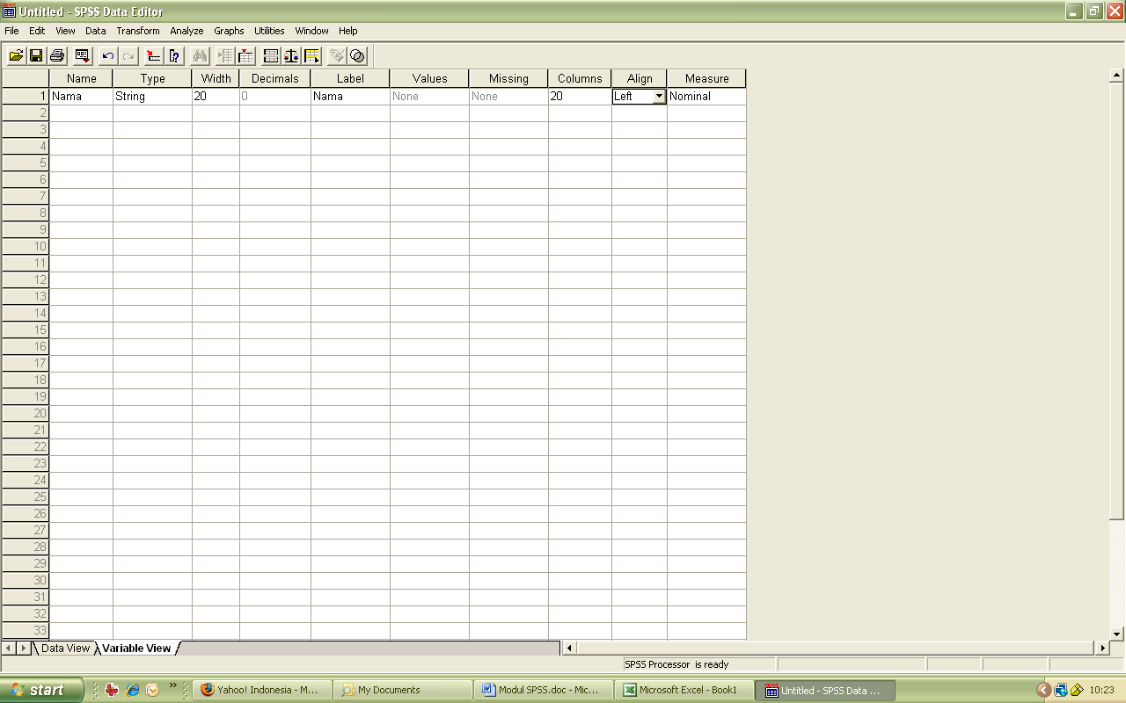
Gambar 2.7 Kotak Hasil Pengisian Nama

2. Variabel Gender :
1. Name : klik ganda pada sel tersebut, dan ketik Gender.
2. Type : tipe data untuk nama adalah numeric / string.
3. Width : abaikan, biarkan sesuai defaultnya.
4. Decimals : karena tipe data adalah numeric, tapi berkategori, maka desimalnya adalah
nol.
5. Label : ketik Gender
6. Values, di klik, ketik 1 pada Value dan pada Value Label ketik
laki-laki , lalu tekan Add, begitu juga dengan 2 untuk wanita, akan
Tampak di layer

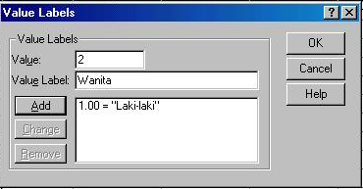

Gambar 2.8 Kotak Value Labels
Oleh karena hanya ada 2 gender yang dimasukkan, pengisian dianggap selesai, dan klik
OK untuk kembali.
7. Missing : karena tidak ada data hilang, maka abaikan saja.
8. Column : abaikan biarkan sesuai defaultnya.
9. Align : abaikan, biarkan sesuai defaultnya.
10. Measure : pilih Scale

3. Variabel IPK
1. Name : ipk
2. Type : klik numeric
3. Width : biarkan angka 8 sebagai default
4. Decimals : ketik 2
5. Label : ketik IPK
7. Missing : abaikan
8. Column : biarkan sesuai default
9. Align : Biarkan sesuai default
10. Measure : pilih Scale

Terlihat nama ketiga variabel pada Variable View, yaitu :
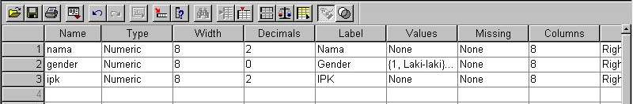
Gambar 2.9 Kotak Hasil Pengisian Nama, Gender, dan IPK

Setelah variabel terdefinisi, maka langkah selanjutnya adalah mengisi data. Klik Data View, dan masukkan data. Hasilnya adalah sebagai berikut,

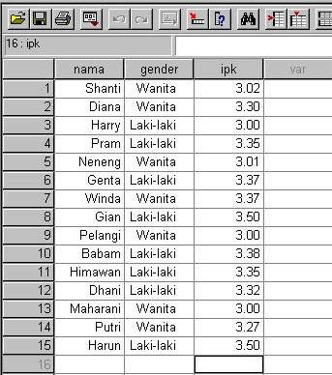
Gambar 2.10 Kotak Berisi Data Lengkap di dalam Data View

2.2 Menyimpan Data
Data di atas bisa disimpan, dengan prosedur berikut :
- Dari menu utama SPSS, pilih menu File, kemudian pilih submenu Save As....
- Beri nama file untuk keseragaman dengan LATIH1. Tipe file untuk SPSS adalah sav.
Sehingga data tersebut tersimpan dengan nama lengkap LATIH1.sav
Selain pilihan Save As…., ada juga pilihan Save. Pilihan Save dipakai jika penyimpanan data tidak memerlukan nama baru atau file sudah diberi nama.

2.3. Menu Edit Pada SPSS
Edit digunakan untuk perbaikan atau perubahan berkenaan dengan data yang telah dibuat.

2.3.1 Mencari Data
Pada file LATIH1, kita akan mencari data nama Pelangi.
Langkah : pilih menu Edit, kemudian klik Find, maka tampak di layar :
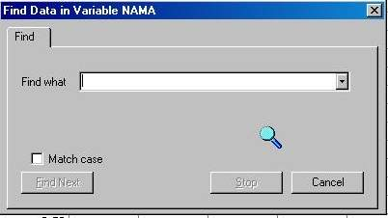
Gambar 2.11 Kotak Pencarian Data

Pada Find what ketik Pelangi. Maka pointer akan berhenti pada nama Pelangi.

2.3.2 Menyisipkan Variabel
Pada file LATIH1, kita akan menyisipkan variabel baru, yaitu IQ.
Caranya adalah :
  - Letakkan pointer di kolom kepala kolom IPK.
  - Pilih menu Data , pilih Insert Variable. Maka akan muncul kolom baru dengan nama var00004 (atau nama baru lainnya) yang merupakan variable baru.
  - Klik Variable View
  - Buat definisi untuk variabel IQ.

2.3.3 Menyisipkan Kasus (case)
Pada file LATIH1, kita akan menyisipkan data baru (case baru), misalnya dengan nama Diah, Wanita dengan IPK 3.38. Data terletak antara nama Himawan dan Dhani, maka Langkahnya adalah letakkan pointer di kepala baris Dhani, kemudian klik Data, klik Insert Cases. Maka akan muncul baris kosong baru antara nama Himawan dan Dhani. Isi nama Diah serta data lain yang relevan.

2.3.4 Menemukan Sel Tertentu (Go To Case)
Fungsinya adalah untuk menemukan suatu baris dalam Data Editor. Perintah ini sangat bermanfaat jika kasus yang ada sangat banyak, misalnya lebih dari 100.
Misalnya dari file LATIH1, ingin diketahui kasus no 11, maka langkahnya adalah letakkan pointer pada sembarang tempat. Pilih menu Data, klik Go Case … Tampak dilayar
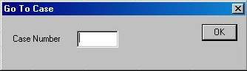
Gambar 2.12 Kotak Go To Case

Isi di Case Number 11, dan tekan OK. Pointer otomatis akan menuju baris 11.

